附件1：

**采购需求**

### 一、项目内容

## 《大英山新城市中心区D11地块（海南省体育彩票公益发展与运营保障中心）概念方案设计》包括以下的内容：

## 本次项目位于海南省海口市大英山新城市中心区西部D11地块，大英山西四路与环湖路路口东北角，用地面积约为2903平方米。本次设计紧扣大英山新城市中心区发展方向，进行地块内的规划及建筑概念方案设计。具体内容如下：

（一）编制范围：海口市大英山新城市中心区D11地块用地面积约为2903平方米（见附图）；

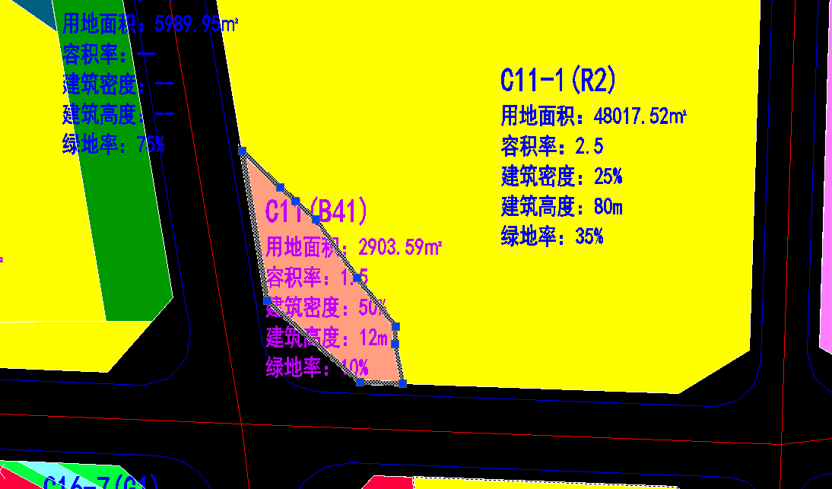

（二）编制内容：对地块的定位、规模、用地布局、建筑方案等进行研究。

### 二、项目周期

## 合同签订生效之日起2个月内，主要包括：

## （一）前期筹备阶段

## 前期准备工作，对区域内现状全要素进行整体调研，资料收集。

## （二）方案设计阶段

## 概念方案设计，完善成果内容，形成初步成果。

## （三）深化方案

## 根据甲方意见，修改并完善成果内容。

### 三、项目成果

## 中标人需提交整套概念设计方案，包括但不限于：地块规划文本、图集，包括说明书、地块图则、控制指标、建筑概念设计方案、总平面图、效果图等。

### 四、经费预算

## 项目预算为：18万元，含税。投标人报价不得超过此预算，超过预算的报价无效。

### 五、响应文件编写目录

## （一）工商营业执照副本复印件加盖公章；

## （二）供应商报价单加盖公章；

## （三）概念设计项目建议书加盖公章；

## （四）法定代表人或项目联系人身份证复印件加盖公章。

### 六、响应文件编写和递交要求

纸质版询价响应文件1套，装订密封，密封口处须骑缝加盖投标人单位公章。